Sistemas de proteção a danos oxidativos em sementes de Peltophorum dubium (Spreng.) Taubert submetidas à estresse hídrico

Henrique Roberto Gattermann Mittelstaedt, Maiara Iadwizak Ribeiro, Erly Carlos Porto, Jaqueline Malagutti Corsato, Andréa Maria Teixeira Fortes(Orientadora), e-mail: henrique.roberto97@gmail.com

Universidade Estadual do Oeste do Paraná/Centro de Ciências Biológicas e da Saúde/Cascavel, PR.

Ciências Biológicas - Botânica

Palavras-chave: espécie nativa, recuperação, áreas degradadas.

Resumo
O aumento da ação antrópica no ambiente urbano e rural é uma das principais causas da supressão da vegetação nativa, formando áreas degradadas. Assim, recuperar esses ambientes com espécies nativas torna-se necessário para amenizar os danos provocados pela ação humana. O objetivo desse trabalho foi verificar o estresse oxidativo em sementes de Peltophorum dubium submetidas a diferentes níveis de restrição hídrica. As variáveis analisadas foram: tempo médio, índice de velocidade, frequência e sincronização da germinação, bem como a atividade das enzimas peroxidase, catalase e superóxido dismutase. Observou-se que quanto maior a restrição hídrica, menores foram os valores relacionados a germinação e atividade enzimática. Conclui-se que a espécie nativa P. dubium não é recomendada para recuperação de áreas degradadas que apresentam períodos de baixa precipitação e baixa disponibilidade hídrica.

Introdução

A intensificação da atividade humana no ambiente urbano e rural nos últimos anos se caracteriza como uma das causas da supressão da vegetação nativa, tendo como consequência a formação de áreas degradadas. Sendo assim, recuperar áreas degradadas por meio da reabilitação da vegetação, com a utilização de espécies arbóreas se torna uma alternativa para amenizar os problemas ambientais provocados pela ação humana, visto que estas espécies têm potencialidades para controlar a erosão, aumentar a infiltração de água e promover melhorias nas características físicas e químicas do solo (Cruz et al., 2012).
Uma das técnicas utilizadas no plantio de espécies de árvores nativas, em áreas que necessitam ser recuperadas ou restituídas é a chamada “Muvuca”, que consiste na mistura de espécies pioneiras e de sucessão tardia. Nesse sistema, as sementes são cultivadas ao mesmo tempo para poder reproduzir a diversidade de uma floresta, estimulando a sucessão ecológica natural da área (Schosler et al., 2013).
Peltophorum dubium (Spreng.) Taubert popularmente conhecida como canafístula, é uma espécie nativa, integrante da família Fabaceae, classificada como pioneira ou secundária inicial, encontrada nos biomas: Mata Atlântica, Cerrado, Caatinga, Pantanal. Por possui rápido crescimento inicial e produz sementes periodicamente, é considerada uma espécie com aptidão para a restauração de mata ciliar e recuperação de áreas degradadas (Pereira et al., 2013).
No entanto, a falta de água no solo a ser recuperado, devido a extensa ação antrópica ou correntes mudanças climáticas, pode gerar um estresse hídrico na semente prejudicando o processo de germinação, permitindo a produção de espécies reativas de oxigênio (EROs), que pode resultar em danos celulares. Em contrapartida, as sementes produzem sistemas enzimáticos antioxidantes que trabalham na defesa contra as EROs, como por exemplo: a superóxido dismutase (SOD), a catalase (CAT) e a peroxidase (POD), que minimizam os danos celulares provocados pelos radicais livres (Oliveira, 2010).
Com base nessas informações o presente trabalho objetivou avaliar o comportamento fisiológico e a atividade enzimática antioxidante das sementes de P. dubium quando submetidas à estresse hídrico, a fim de indicar ou não o uso dessa espécie, em um sistema de “muvuca” de sementes, na recuperação de áreas degradadas em regiões que passam por baixa disponibilidade de água durante o ano.

Material e Métodos

As sementes de P. dubium foram coletadas em 4 matrizes, no Distrito de Sede Alvorada, Paraná, sendo submetidas a assepsia após a aquisição. Foi realizado desponte do tegumento na lateral do terço superior da semente, parte oposta à micrópila, sem atingir os cotilédones (Brasil, 2013).
As sementes foram colocadas para germinar em delineamento experimental inteiramente casualizado em esquema fatorial 2 x 9 (tempo de restrição de água x concentrações do PEG). Os tempos de restrição de água foram 14 dias (condição 1) e 14 dias com troca de solução no 7° dia (condição 2), enquanto a restrição de água foi realizada pelas soluções de Polietileno Glicol (PEG) 6000 em diferentes potenciais osmóticos (0,0, -0,2, -0,4, -0,6, -0,8, -1,0, -1,4, -1,6 e -1,8 MPa), simulando o estresse hídrico, totalizando assim 18 tratamentos. Cada tratamento possuía quatro repetições de 15 sementes por parcela dispostas em placas de petri sob três folhas de papel Germitest, mantidas em câmara de germinação do tipo B.O.D. a temperatura de 25°C e fotoperíodo de 12 horas de luz e 12 horas de escuro (Brasil, 2013).
A germinação foi avaliada todos os dias após a instalação do experimento, sendo consideradas germinadas as sementes que apresentavam 2 mm de raiz primária. As variáveis analisadas foram: porcentagem de germinação, tempo médio (TMG), índice de velocidade (IVG), frequência e sincronização da germinação, além da atividade das enzimas peroxidase (POD), catalase (CAT) e superóxido dismutase (SOD), seguindo as metodologias de Teisseire & Guy (2000), Peixoto et al. (1999) e Beauchamp & Fridovich (1971), respectivamente.

Resultados e Discussão

Os resultados observados mostram que em ambas as condições de estresse (1 e 2), houve uma redução na porcentagem de germinação das sementes de P. dubium à medida que o potencial osmótico se tornou mais negativo, sendo esta variável nula a partir de -0,8 MPa, o que evidencia a sensibilidade dessa espécie à disponibilidade hídrica. Ao comparar a germinação nas condições 1 e 2, observou-se diferença significativa entre elas nos potenciais osmóticos -0,2, -0,4 e -0,6 MPa, sendo que a porcentagem de germinação para a condição 2 foi maior do que na condição 1. Assim, a troca de solução ao sétimo dia para a condição 2, forneceu uma quantidade de água mínima para a semente, mas suficiente para reativar rapidamente o metabolismo resultando na intensificação da emergência da raiz primária (Marcos Filho, 2015).
Em relação ao tempo médio de germinação, na condição 1, não houve diferença para esta variável submetida aos potenciais osmóticos 0,0; -0,2; -0,4 e -0,6 MPa, levando entre 1 a 5 dias para as sementes germinarem. Já na condição 2, houve um aumento significativo no tempo médio de germinação, para as sementes submetidas à -0,4 e -0,6 MPa. Ao comparar as duas condições de estresse aplicados, a condição 1, apresentou menor tempo médio de germinação nos potenciais -0,2, -0,4 e -0,6 MPa, em relação a condição 2. Levando em consideração o índice de velocidade de germinação, na condição 1, em 0,0 e -0,2 MPa o mesmo diferiu dos potenciais -0,4 e -0,6 MPa que apresentaram redução desse índice. Na condição 2, todos os potenciais osmóticos não diferiram entre si apresentando um IVG menor do que a testemunha (Fig. 1).
Quanto à atividade das enzimas antioxidantes, observamos que na condição 1, a medida que o estresse hídrico foi intensificado, a atividade das três enzimas foi reduzida, refletindo na porcentagem de germinação, que também foi reduzida. Na condição 2, houve redução da atividade das enzimas SOD e POD à medida que o estresse foi mais intenso, no entanto, a catalase mostrou maior atividade nos potenciais -0,4 e -0,6 MPa, o que segundo Bailly et al. (2004), evidencia sua tentativa de reparar os danos promovidos pelas EROS. Ao comparar as duas condições, a condição 2, apresentou maiores atividades de todas as enzimas que na condição 1 (Fig. 2).
A germinação é um processo que envolve uma série de reações coordenadas, envolvendo várias atividades bioquímicas como a ação das enzimas antioxidantes. Ao reativar o metabolismo, o processo de respiração é retomado, gerando radicais livres e as sementes possuem sistemas antioxidantes que atuam combatendo esses radicais a fim de garantir o sucesso do processo germinativo. No entanto, ao passar pela restrição hídrica o combate aos radicais livres é comprometido permitindo que os mesmos atuem com efeitos danosos nas células vegetais como a peroxidação de lipídeos, prejudicando a seletividade e permeabilidade das membranas (Oliveira, 2010).

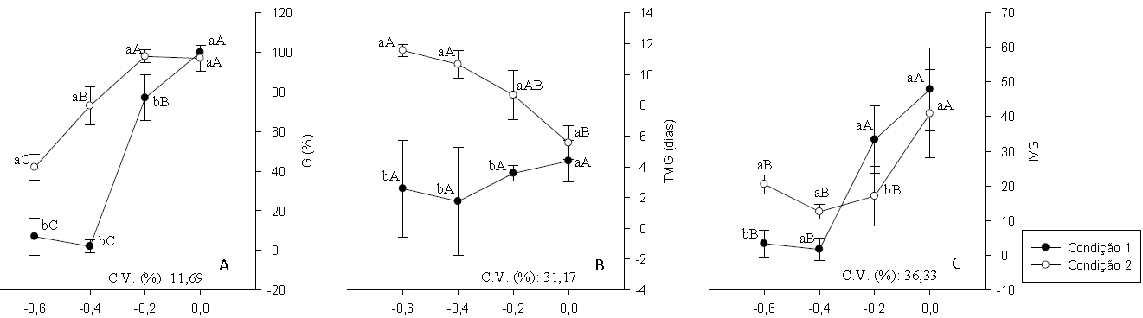
Fig. 1 - A: germinação (%), B: tempo médio de germinação [TMG (dias)] e C: índice de velocidade de germinação (IVG), das sementes de canafístula [Peltophorum dubium (Spreng.) (Taubert)] submetidas ao estresse hídrico em diferentes concentrações de PEG 6000 (0,0; - 0,2; -0,4; -0,6 MPa) por 14 dias de estresse hídrico (condição 1) e 14 dias com troca de soluções no 7º dia (condição 2). *Médias seguidas de mesma letra minúscula para as condições de estresse e maiúsculas para as concentrações de PEG nas diferentes condições não diferem entre si pelo teste de Tukey a 5% de probabilidade.

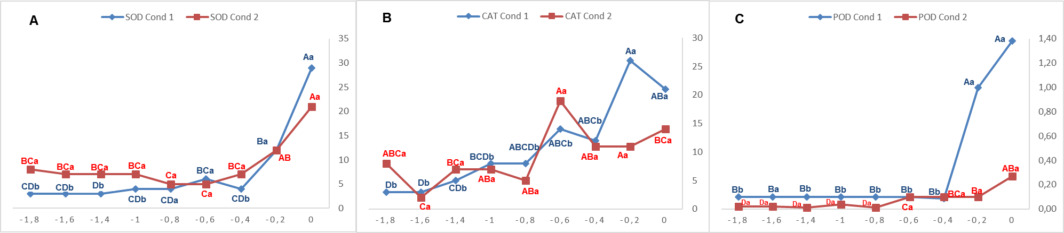
Fig. 2 – Atividade das enzimas A: superóxido dismutase, B: catalase e C: peroxidase das sementes e plântulas de canafístula [Peltophorum dubium (Spreng.) (Taubert)] submetidas ao estresse hídrico em diferentes concentrações de PEG 6000 (0,0; -0,2; -0,4; -0,6; -0,8; -1,0; -1,4; -1,6 e -1,8 MPa) por 14 dias de estresse hídrico (condição 1) e 14 dias com troca de soluções no 7º dia (condição 2). *Médias seguidas de mesma letra minúscula para as condições de estresse e maiúsculas para as concentrações de PEG nas diferentes condições não diferem entre si pelo teste de Tukey a 5% de probabilidade.

Conclusões

Concluímos que não se recomenda o uso da espécie P. dubium para recuperação de áreas degradadas pela técnica de “muvuca de sementes” em regiões que apresentam períodos anuais de baixa precipitação e baixa disponibilidade de água no solo, uma vez que há redução dos sistemas antioxidantes provocando uma desordem no processo germinativo resultando em sensibilidade ao estresse hídrico.

Agradecimentos

A Fundação Araucária/Unioeste pelo amparo financeiro as pesquisas cientificas. Ao laboratório de Fisiologia Vegetal da Unioeste pelo auxilio durante as pesquisas.

Referências

Bailly, C. (2004). Active oxygen species and antioxidants in seed biology. Seed Science Research 14, 93-107.

Brasil (2013). Instruções para análise de sementes de espécies florestais. Brasília: Mapa/ACS.

Cruz, C.A.F., Paiva, H.N., Cunha, A.C.M.C.M., Neves, J.C.L. (2012). Produção de mudas de canafístula cultivadas em latossolo vermelho amarelo álico em resposta a macronutrientes. Cerne 18, 87-98.

Marcos Filho, J. (2015). Fisiologia de Sementes de Plantas Cultivadas. Londrina: ABRATES.

Oliveira, C. (2010). Características morfoanatômicas e fisiológicas na avaliação do potencial bioindicador e fitorremediador de Pistiastratiotes L. na presença de cádmio, chumbo e arsênio. Dissertação de Mestrado, Programa de Pós-Graduação em Agronomia, Universidade Federal de Lavras.

Pereira, S.R., Kalife, C., Rodrigues, A.P.D.A.C., Laura, V.A. (2013). Influência da temperatura na germinação de sementes de Peltophorum dubium (Spreng.) Taub. Informativo Abrates 23, 52-55.

Schosler, D.S., Schosler, E., Arantes, C.A. (2013). Recuperação de área degradada com sementes arbóreas nativas do bioma pampa. In Congresso Brasileiro de Engenharia de Avaliações e Perícias, Ibape, Santa Catarina, Brasil.

